Informe sustentabilidad: Encuestas a productores de la empresa Saputo

# Descripción de los encuestados

### Edad de los encuestados

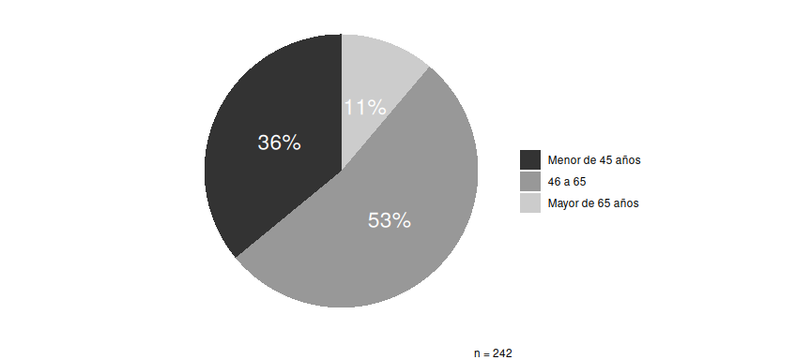

### Tamaño del tambo, en cantidad de vacas ordeño

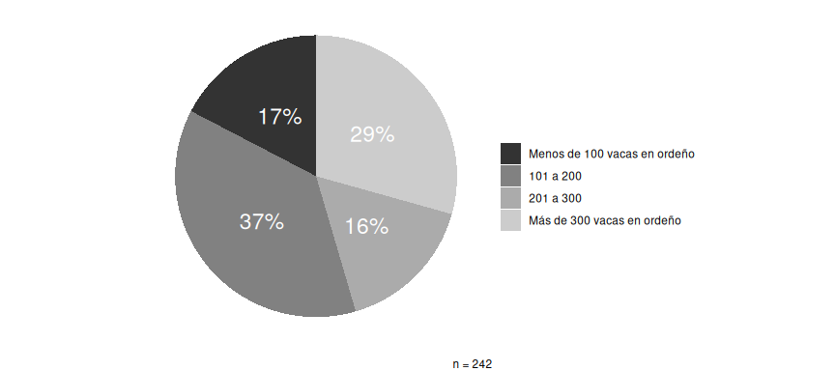

### Edad de los encuestados y tamaño de tambo

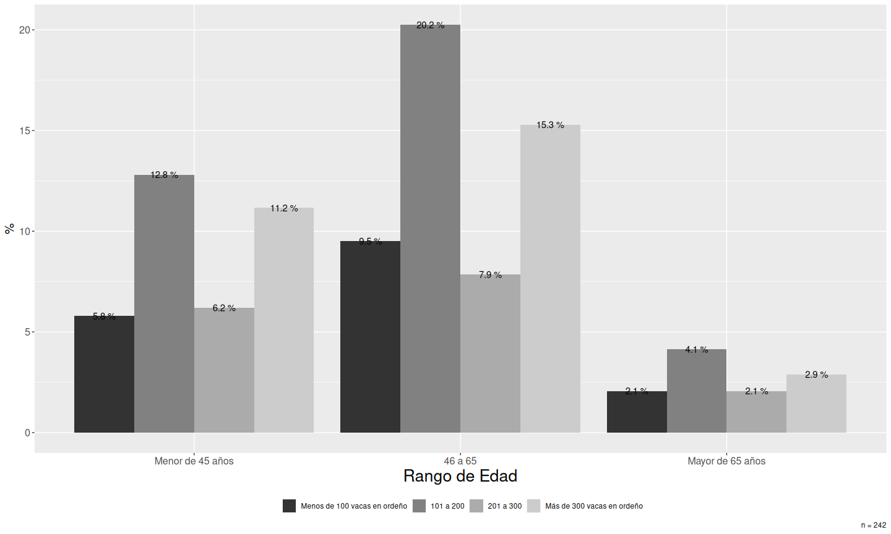

### Provincia en la que se localiza el establecimiento

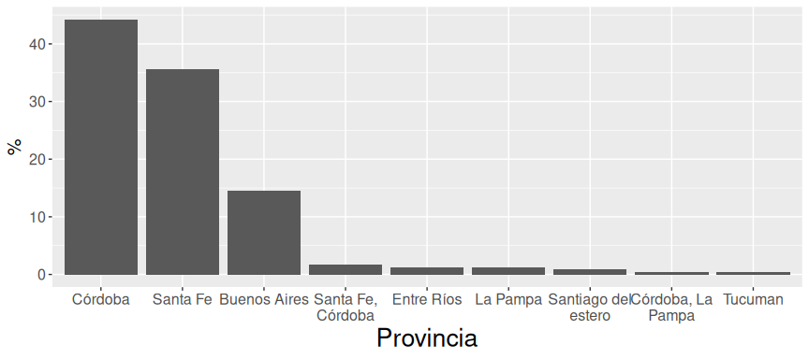

### Provincia y tamaño de tambo

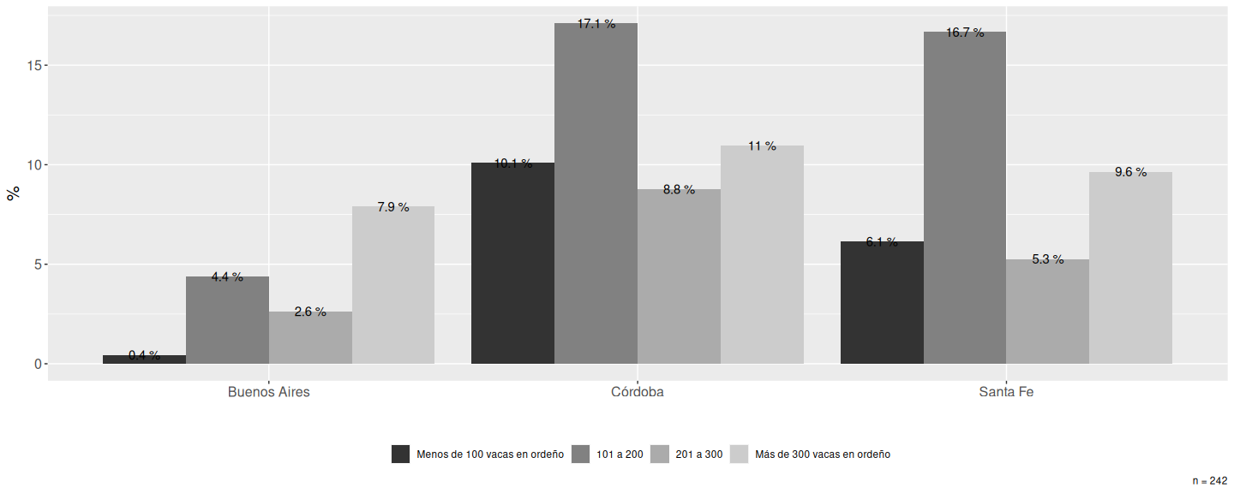

# Analisis encuesta a productores

# 5

## 5. Para Ud., la conservación del medio ambiente es:

Según edad y tamaño de tambo:

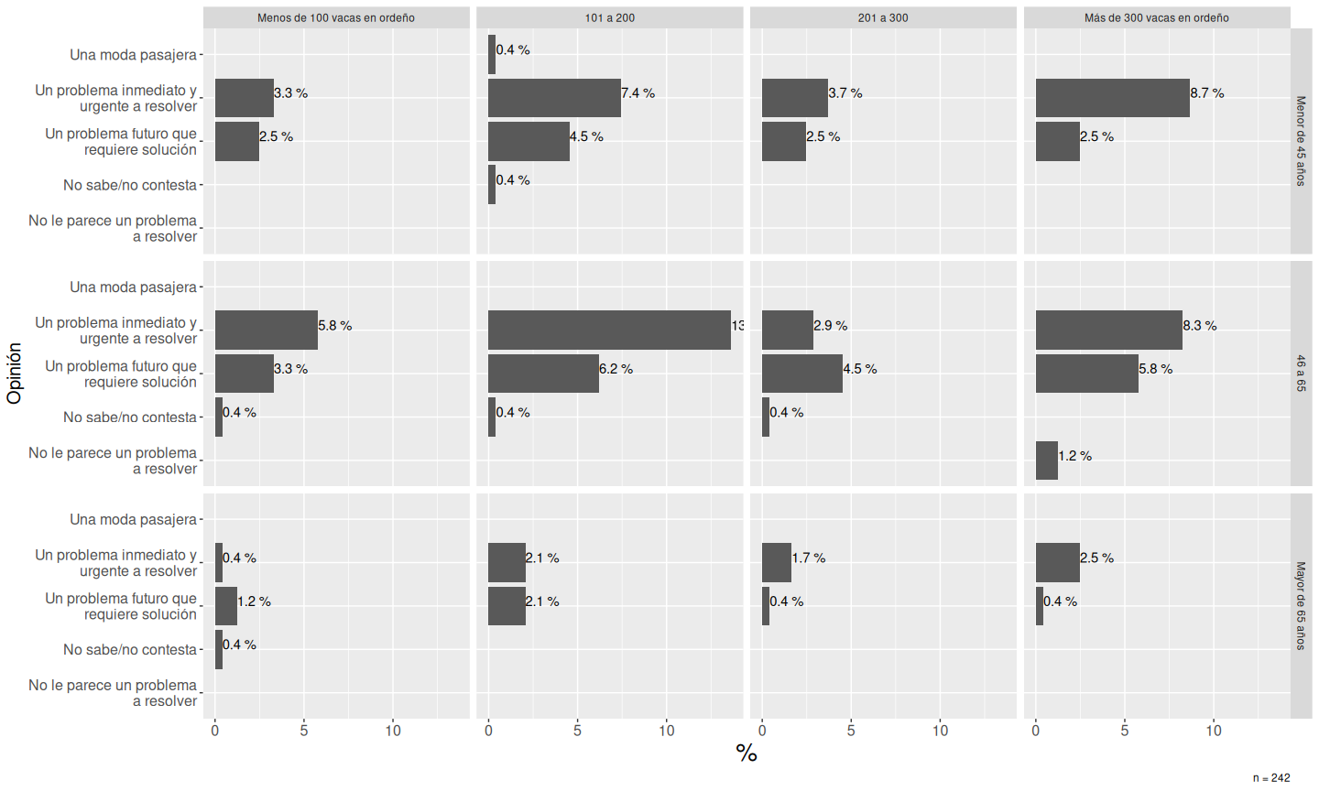

# 6

## 6. ¿Considera necesario estar informado en los siguientes temas para favorecer la sustentabilidad de su empresa?

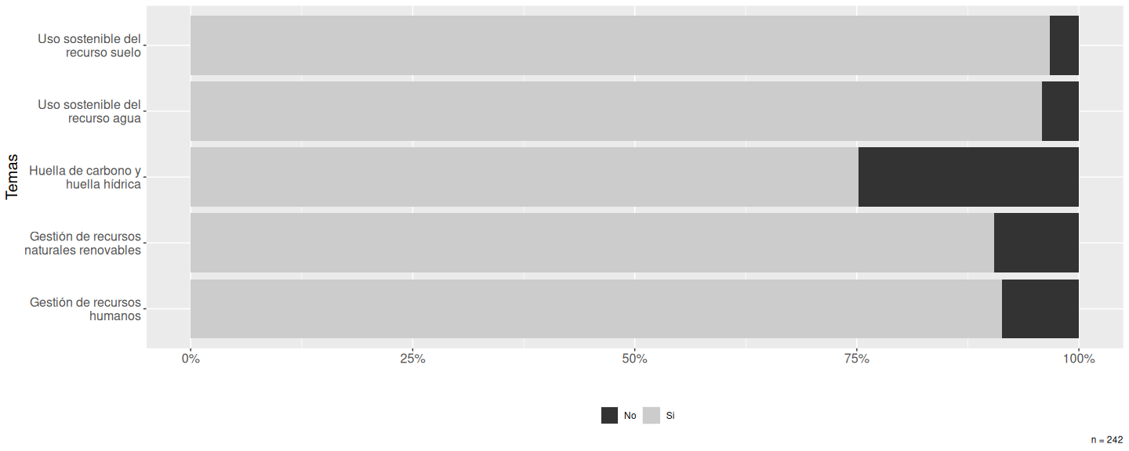

# 7

## 7. Según su percepción, ¿qué nivel de impacto sobre la sustentabilidad de la actividad lechera le adjudica a las siguientes situaciones?

Respuestas posibles: alto, medio, bajo

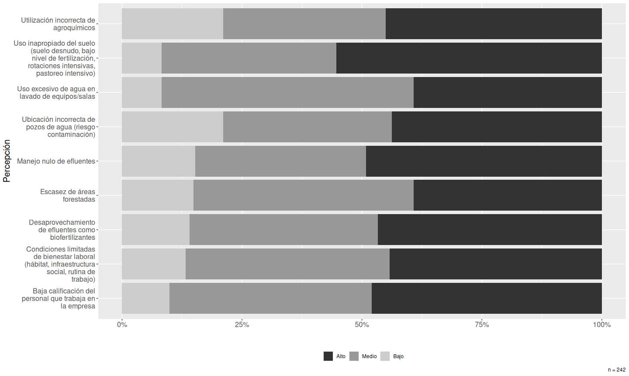

# 8

## 8. Considerando las situaciones arriba listadas, ¿podría ordenar de acuerdo a su importancia las 5 situaciones más urgentes de corregir en su empresa?

Seleccionaron 5 de 9 opciones

| Percepción | % |
| --- | --- |
| Baja calificación del personal que trabaja en la empresa | 67 |
| Condiciones limitadas de bienestar laboral (hábitat, infraestructura social, rutina de trabajo) | 46 |
| Desaprovechamiento de efluentes como biofertilizantes | 70 |
| Escasez de áreas forestadas/arboladas | 67 |
| Manejo nulo de efluentes | 62 |
| Ubicación incorrecta de pozos de agua (riesgo contaminación) | 31 |
| Uso excesivo de agua en lavado de equipos/salas | 65 |
| Uso inapropiado del suelo (suelo desnudo, bajo nivel de fertilización, rotaciones intensivas, pastoreo intensivo) | 60 |
| Utilización incorrecta de agroquímicos | 33 |

# 9

## 9. Acerca de su establecimiento lechero o de los que asesora, ¿qué aspectos y/o manejos realiza actualmente?

Respuestas posibles: si, parcial, no (Si no visualiza estas opciones, desplazar la pantalla lateralmente)

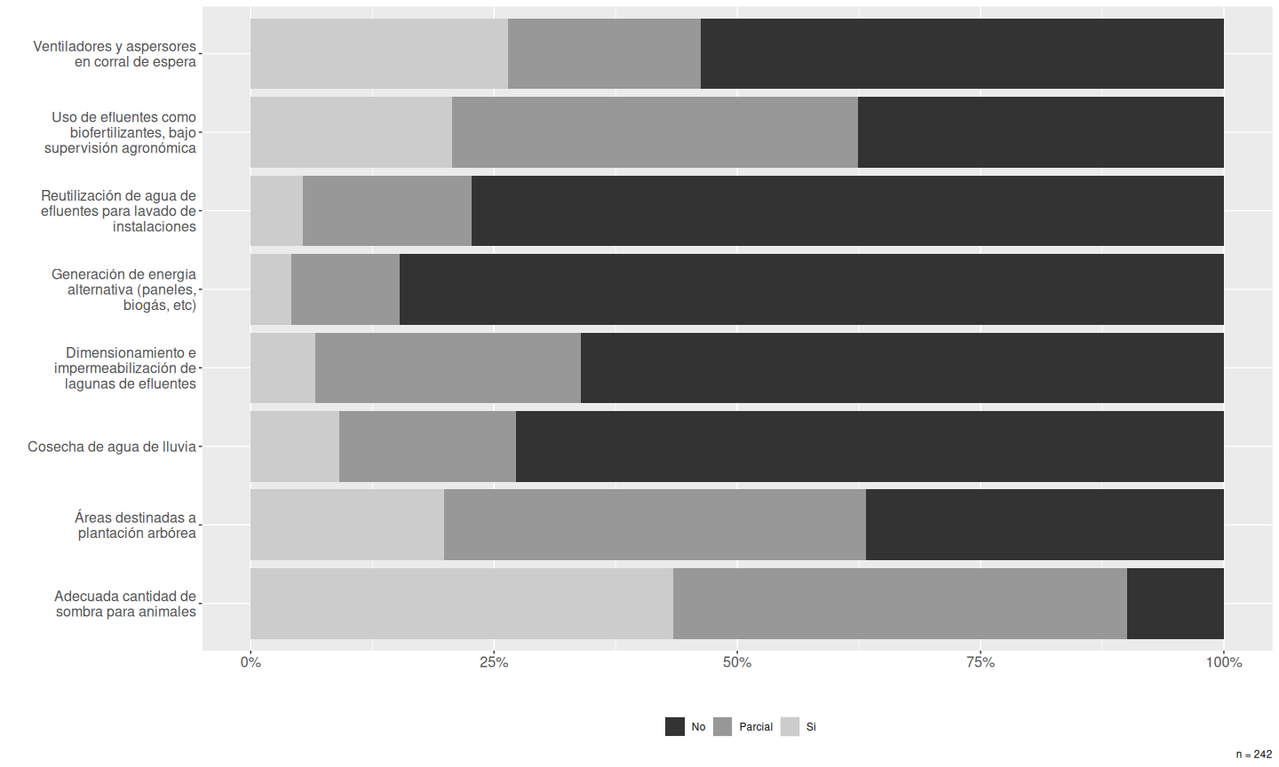

# 10. a) Si en la pregunta anterior seleccionó “no” o “depende”, ¿podría indicar las razones?

Depende de quien sea el asesor y las ideas con las que venga a asesorar, pensando en la sustentabilidad pero sin ideas raras o inaplicables considerando la situación de los tambos   
Razones de tiempo o costos   
No tenemos margen económico   
Este país tiene demasiados temas a resolver antes que este. No lo priorizaria sobre otros temas urgentes   
Del enfoque del disertante   
---   
Me interesaría saber el costo del asesoramiento y si la empresa considera mi mejor perfil de productor.   
Sabemos a creces todo lo q necesitamos y temos q hacer... necesitamos mejores condiones de negociación de nuestra materia prima!!!!   
Tiempo disponible   
Tiempo   
El tiempo disponible.....que sea de un modo práctico...en   
Tiempo para dedicarle   
Tiempo y costos   
Recibir si, pero la implementación es imposible, por los costos...se debería hacer con crédito a largo plazo.   
Factor tiempo   
No me interesa   
Mejoramiento del agua para los animales   
Económicas   
Solo por una cuestion de timpos   
falta de financiación bancaria razonable   
poco futuro de la actividad ya que no veo futuro en la actividad   
Adecuar la.empresa para hacer frente a la problemática ambiental   
Según disponibilidad de tiempo   
Problemática de tiempo y dedicación   
Costos   
Falta de tiempo para acudir a reuniones por escasos de personal   
Desconosco   
----   
Bajo nivel de tiempo   
Costos   
El futuro provisorio actual .deja sin posibilidad de inversiones a futuro..hoy no hay presupuesto para comida de las vacas.los números serraran a favor instalaría más tambos...   
Porque creo estar trabajando de una manera mediana mente correcta.   
Tiempos   
Costos,tiempo disponible.   
La producción lechera se realiza totalmente sobre campos alquilados   
Tengo varios tambos chicos, es fundamental la cuestión financiera, mientras el número sea de supervivencia en tambos alquilados es muy difícil realizar todas esas mejoras   
No   
Tiempo y forma de ejerce curso   
Depende de que sean las capacitaciones   
Cansado de escuchar boludeces   
Ver el momento   
Hay temas en los que estoy capacitado por mi profesión y otros que en mi carácter de inquilino , no puedo modificar .   
Porque no tengo tiempo   
en este momento no hay ninguna posibilidad de hacer inversiones nuevas

# 11. “Si desea dejar algún comentario y/o sugerencia sobre esta temática (sustentabilidad), lo invitamos a usar este espacio”

Agregaría algunos ítems de bienestar animal.   
Es uno de los temas MAS importantes a resolver   
Tendría que ser una condición de la empresa... porque puertas adentro decimos mucho pero no sé hace...   
Cuando una empresa tiene número ajustados es imposible realizar grandes inversiones   
Muy buen tema para tratar.....   
Habrá que hacerlo por una cuestión de exigencia de mercado exterior me parece.   
Organizar un sistema de extensión y capacitación permanente de estos temas y otros relacionados.   
Felicito por interioriza sobre la problemática expuesta   
Remarcar la importancia de la diseminados de enfermedades a través de efluentes no tratados   
El condicionamiento para implementar bienestar animal y bienestar laboral está sujeto a implementación por el escaso crédito a largo plazo lo cual demora la adquisición. Al estar limitado a los excedentes financieros de la empresa.   
Creo que para poder generar conciencia sobre sustentabilidad es muy inportante brindar capacitaciones constantes y sobre todo a las generaciones venideras   
Me interesaría que se me dieran la posibilidad de poder asesorarme al respecto y sobre todo que se capacite al personal de mi establecimiento para el bien de ellos mismos, de mis animales y de mi economía.   
Hacen falta creditos accesibles para inversion en bienestar animal y cuidado de los recursos   
Algo que es realmente necesario es la posibilidad de financiación para acceder a sistemas de energías alternativas.   
En ningún lugar figura la cuestión "PRECIO" de la materia prima, en la cual la empresa debe poner foco si no quiere perder leche y sustentabilidad de empresas...   
Los tambos para ser sustentable tienen que ser rentables, sino es muy difícil encarar cualquiera de los temas tratados para su sustentabilitad   
Todas estas acciones de sustentabilidad deberían estar acompañados con financiamiento gubernamental para realizar las inversiones necesarias.   
Una limitarte para poner ventiladores y aspersores es la energía eléctrica.   
Deberiamos cobrar mas los q mejor hacems las cosas relacionadas con el cuidado del medio ambiente   
Con los políticos que tenemos en Argentina (todo los partidos) y la política implementada en la lechería, es imposible invertir en mejorar el medio ambiente ya que hay otras prioridades... Ésto es un pensamiento personal, en base de lo que veo en mi empresa (pequeño productor) es así que soy el último de la generación que va administrar un tambor... Si tengo un suceso le recomiendo que aga otra actividad ganadera o agricultura... Tengo 60 años...   
Para las empresas medianas, la situación socioeconómica en cuanto a la falta y calificación de mano de obra, a los altos costos laborales y a los bajos recursos por precios atrasados frente al costo, hace que llevar adelante los cambios necesarios se torne complicado o irrealizables.   
La visión cortoplacista de los involucrados no ven las ventajas y no participan de los cambios a menos que sean servidos sin esfuerzos.   
   
Para concretar y alcanzar objetivos pendientes se necesita.... $$$ Precio ,juan...   
Se está haciendo todo lo que se puede en dichas problemáticas, pero con las continuas crisis (climáticas, económicas y Bajos Precio De La Leche) limitan mucho la inversión.   
Hoy en día creo que el mayor limitante que tiene la actividad tambera, es la gente poco/nada comprometida con el labor de todos los dias.   
Creo que a la mayoría le gustaría crecer pero un gran limitante es la vaja rentabilidad del tambero y la falta de una economía estable ..gracias   
La sustentabilidad lechera depende también de las políticas sobre lechera y el compromiso de los intermediarias ( empresas lácteas) . . Quienes son muy limitadas ,sobre todo a productores pequeños y medios. Donde los beneficios y apoyos lo tienen los grande productores, dando a entender que sólo importa los litros entregados.   
Tengo mucho desconocimiento y desearía conocer y saber más a respecto   
No hay mas gente que quiera trabajar en los campos, la industria si quiere seguir teniendo tambos de aca a diez años ya mismo se tiene que poner a trabajar en facilitarnos la compra de tecnología para el tambo ( robot de ordeñe) gracias   
biodigestores,paneles solares ,forestacion,etc.Todos recursos de de gran valor para producir con energia limpia.La contra parte y el impedimento para la mayoria de los productores es la falta de creditos flexibles,imposible en Argentina,gracias   
Paneles solares y efluentes   
No conocemos en nuestra zona asesores sobre implantacion de forestacion y sobre adecuacion para reutilizacion de aguas de fosa como fertilizantes   
----   
Es importante pero a mi entender debería dar réditos económicos con poca inversión para que todos implementamos estás prácticas sino va a quedar otra vez solamente en una encuesta gracias saludos atte   
Poca sustentabilidad por el bajo precio que recibimos de la usina   
No   
No está bien entendido cuestionario. Espero un llamado para entenderlo mejor. Muchas gracias.  
   
Necesitamos planes económicos y/o beneficios para biodigestores e inversiones   
Me parece interesante tenerlo en cuenta para el futuro.   
El manejo de los efluentes es un grave problema en mi establecimiento   
Sobre el uso de los efluentes del tambo   
Es muy importante la capacitación para formación de personal, hasta no solucionar ese eslabón, los demás items no podrían ser solucionados. Comprender y entender para poder aplicar   
La Industria debería acercarse más al Productor para, con sus recursos, ayudar y asesorar lo que se viene en toda esta materia   
Lo importante es asesoramiento y la facilidad de obtener creditos para poder desarrollar estos proyectos, ya que no son nada economicos!   
Ojalá se pudiera contar con alguna ley donde la duración de los contratos , la capacidad de uso de la tierra y la actividad que en ella se desarrolla , estuvieran relacionados , con monto y el tipo de moneda de pago de los Alquileres . Ya que esto nos permitiría hacer acciones ,de verdadero efecto sobre la sustentabilidad real del sistema .   
No   
Capacitarnos para conocer indicadores de sustentabilidad. Cuanto degradamos? Que sistema es más sustentable? Cual no es sustentable?? Como mido sustentabilidad anualmente??   
Necesito un asesoramiento urgente para el manejo de efluentes y cosecha de agua de lluvia   
Todas las mejoras al tambo y al bienestar de los animales dependen de la posibilidad de financiación y hace años que vivimos manteniendo la actividad lo mejor posible y mas cerca de cerrar el tambo que continuar